МИНОБРНАУКИ РФ

ФГБОУ ВО «ИжГТУ имени М.Т. Калашникова»

Кафедра «Программное обеспечение»

Отчет

по лабораторной работе №3

по дисциплине "Основы интернет технологий"

Вариант 5

Выполнил студент группы Б18-191-2: Р. А. Гумметов

Принял: М. О. Еланцев

Ижевск 2020

Постановка задачи

Разработать динамический сайт, содержимое которого формируется из базы данных.

* Основа сайта – верстка из лаб. работы №1;
* Сайт должен иметь одну точку входа – index.php. Выбор внутренних страниц сайта, должен осуществляться через передачу GET-параметров, либо путем разбора $_SERVER[‘REQUEST_URI’];
* Серверный PHP код сайта должен быть разбит на несколько файлов (модулей), например:

index.php – отвечает за выбор страницы;

templates.php – отвечает за формирование html-кода;

controller.php – отвечает за взаимодействие с базой данных.

* Меню сайта и содержимое соответствующих страниц должны формироваться из базы данных.
* Реализовать форму обратной связи. Форма должна содержать:

- тему сообщения

- обратный email-адрес (должна быть проверка, на написание адреса)

- многострочное поле сообщения

Результат формы должен отправляться на определенный email-адрес.

* Сайт должен быть защищен от SQL-инъекций и XSS-атак;

Код PHP

**database.php**

<?php

$SERVER_NAME = "localhost";

$DB_NAME = "db1";

$LOGIN = "root";

$PASSWORD = "root";

$CONNECTION = mysqli_connect($SERVER_NAME, $LOGIN, $PASSWORD, $DB_NAME);

function getPage($id_page) {

    global $CONNECTION;

    settype($id_page, 'integer');

    $sql = "SELECT * FROM pages WHERE id_page = ".$id_page;

    $result = mysqli_query($CONNECTION, $sql);

    $row_cnt = mysqli_num_rows($result);

    if ($row_cnt == 0) {

        echo "Page not found";

        die();

    }

    return mysqli_fetch_array($result);

}

function closeCon() {

    global $CONNECTION;

    mysqli_close($CONNECTION);

}

?>

**index.php**

<?php

error_reporting(0);

require_once("templates.php");

require_once("database.php");

session_start();

$id_page = $_GET["id_page"] ?? 1;

$page = getPage($id_page);

setPage($page);

?>

**templates.php**

<?php

    session_start();

    function setPage($page){

?>

<!DOCTYPE html>

<html>

<head>

    <link rel="stylesheet" href="style.css?v=<?php echo time(); ?>"/>

<title>Сайт</title>

<script type="text/javascript" src="https://yastatic.net/jquery/2.1.3/jquery.min.js"></script>

<script type="text/javascript" src="up.js"></script>

</head>

<body>

    <div id = "block-body">

        <header>

            <div class="name">

                <p>

                    Xiaomi_shop_russia

                </p>

            </div>

            <div id = "logo">

                <a href="index.php">

                    <img style="margin:20px 10px 0px 0px" align = "middle" src="картинки/logo12.png" alt="логотип" width="80" height="80">

                </a>

            </div>

            <div id="number">

                <p>

                    Телефон: +7-912-735-59-21

                </p>

                <p>

                    Email: xiaomi@mail.com

                </p>

            </div>

        </header>

    </div>

    <div class="menu">

        <form action = "">

            <ul id="nav">

                <li> <button value = "1" name = "id_page">Главная</button> </li>

                <li> <button value = "2" name = "id_page">Каталог</button> </li>

                <li> <button value = "3" name = "id_page">О компании</button> </li>

            </ul>

        </form>

    </div>

    <?php

        echo "<p class = \"martxt\">".$page["content"]."<br><br>";

    ?>

    <form id = "form" class = "form1" action = "send.php?id_page=<?php echo $_GET["id_page"]; ?>" method = "post">

        <p class = "messageName">

            Тема сообщения:

        </p>

        <input required id = "theme" class = "inp" name = "theme" type = "text" value = "<?php

        echo $_POST['theme'];

        ?>">

        <p class = "messageName">

            Обратный Email-адрес:

        </p>

        <input required id = "email" class = "inp" name = "email" type = "text" value = "<?php

        //echo $_POST['email'];

        ?>">

        <p class = "messageName">

            Сообщение:

        </p>

        <p> <textarea required id = "text" class = "message" name = "text"><?php echo $_POST['text']; ?></textarea> </p>

        <input type = "submit" value = "Отправить" class = "send">

    </form>

    <?php

        if (!filter_var($_POST['email'], FILTER_VALIDATE_EMAIL) and isset($_POST['email']))

        {

            echo " <div style = \"color: red; margin-bottom: 10px; font-size: 22px; z-index: 999999; margin-left: 20px; margin-top: 10px; \"> *Неправильный Email </div>";

        }

    ?>

    <footer>

        <p class="copyright">

            © 2010-2020 Xiaomi. Все права защищены

        </p>

    </footer>

    <script src = "https://ajax.googleapis.com/ajax/libs/jquery/3.4.0/jquery.min.js"></script>

</body>

</html>

<?php

    }

?>

**send.php**

<?php

    require_once("templates.php");

    require_once("database.php");

    if (isset($_POST['theme'])) {

        $theme = $_POST['theme'];

    }

    if (isset($_POST['email'])) {

        $email = $_POST['email'];

    }

    if (isset($_POST['text'])) {

        $text = $_POST['text'];

    }

    $theme = htmlspecialchars($theme);

    $email = htmlspecialchars($email);

    $text = htmlspecialchars($text);

    $theme = urldecode($theme);

    $email = urldecode($email);

    $text = urldecode($text);

    $theme = trim($theme);

    $email = trim($email);

    $text = trim($text);

    if (filter_var($email, FILTER_VALIDATE_EMAIL))

    {

        $subject = "=?utf-8?B?".base64_encode($theme)."?=";

        $headers = "From: $email\r\nReply-to: $email\r\nContenet-type: text/plane; charset=utf-8\r\n";

        mail("rustam.gummetov@mail.ru", $subject, $text, $headers);

        unset($_POST);

    }

    $id_page = $_GET["id_page"] ?? 1;

    $page = getPage($id_page);

    setPage($page);

?>

Скриншоты

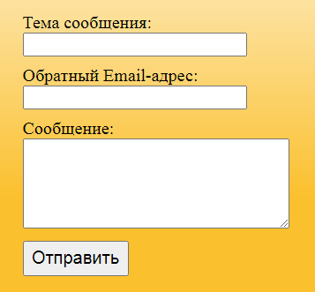

Рис. 1 - Форма обратной связи

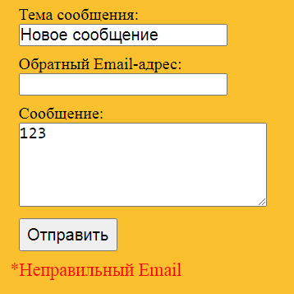

Рис. 2 - проверка на написание email